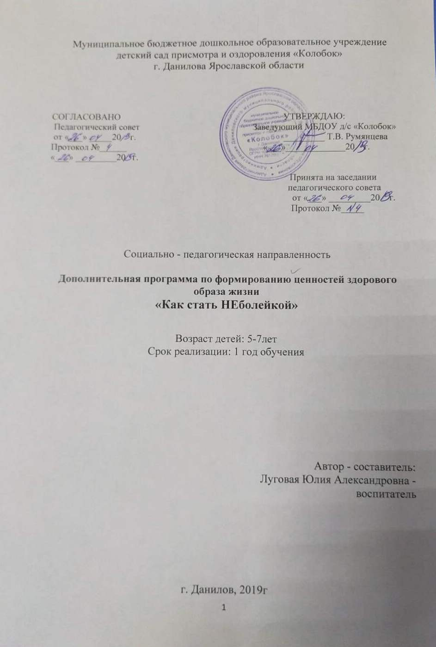

Муниципальное бюджетное дошкольное образовательное учреждение
детский сад присмотра и оздоровления «Колобок»
г. Данилова Ярославской области

СОГЛАСОВАНО УТВЕРЖДАЮ:
Педагогический совет Заведующий МБДОУ д/с «Колобок»
от «___» _____20 г. _________ Т.В. Румянцева
Протокол №______ «___»_____________20 г.
«___» _________20 г.

Принята на заседании
педагогического совета
от «___» _________20 г.
Протокол №_____

Социально - педагогическая направленность

Дополнительная программа по формированию привычки к здоровому образу жизни
«Как стать НЕболейкой»

Возраст детей: 5-7лет
Срок реализации: 1 год обучения

Автор - составитель:
Луговая Юлия Александровна -
воспитатель
Консультант - методист:

г. Данилов, 2019г
Содержание

1. Пояснительная записка………………………………………………3стр.
2. Учебно- тематический план …………………………………………9 стр.
3. Содержание программы……………………………………………. ...9стр.
4. Методическое обеспечение программы……………………………18стр.
5. Список литературы............…………………………………………...25стр.

ПОЯСНИТЕЛЬНАЯ ЗАПИСКА
Нормативно - правовой аспект.
Дополнительная образовательная программа «Как стать НЕболейкой» составлена в соответствии с требованиями следующих нормативных документов:

- Федеральный закон от 29.12.2012 г. № 273- ФЗ "Об образовании в Российской Федерации"

- Минобразования науки России от 14.12.2015 г. № 09-3564
"О внеурочной деятельности и реализации дополнительных общеобразовательных программ" (вместе с методическими рекомендациями по организации внеурочной деятельности и реализации дополнительных общеобразовательных программ).

- Приказ Министерства образования и науки Российской Федерации N1008 от 29.08.2013г.
"Об утверждении Порядка организации и осуществления образовательной деятельности по дополнительным общеобразовательным программа

- Письмо Минобрнауки России № 09- 3242 от 18.11.2015г. "О направлении информации по проектированию дополнительных общеобразовательных общеразвивающих программ.

- Концепция развития дополнительного образования детей: Распоряжение правительства РФ от 04 сентября 2014г. № 1726-р.

- СанПиН 2.4.4.3172-14." Санитарно-эпидемиологические требования к устройству, содержанию и организации режима работы образовательных организаций дополнительного образования детей: санитар.-эпидемиол. правилам и нормативы: утв.04.07.14

Новизна, актуальность, педагогическая целесообразность данной образовательной программы.

«Люди должны осознать, что здоровый образ жизни – это личный успех каждого».
В.В. Путин

Здоровье является безусловной общественной ценностью, приоритетом государственной политики, основой национального богатства и национальной безопасности страны. И это понятно, поскольку состояние здоровья взрослого населения и подрастающего поколения - важный показатель благополучия общества и государства, отражающий не только настоящую ситуацию, но и прогноз на будущее.
Актуальность и целесообразность создания данной образовательной программы.
В дошкольном возрасте закладываются основные черты личности, формируется характер, происходит перестройка функционирования разных систем детского организма, поэтому формирование личности, поддержание на необходимом уровне физического и психического здоровья ребенка формирование у детей базы знаний и практических навыков здорового образа жизни (ЗОЖ), осознанной потребности в систематических занятиях физической культурой и спортом становится актуальным.
Программа «Как стать НЕболейкой» разработана на основе исходной оценки всей воспитательно-образовательной работы в МБДОУ «Колобок»:
- анализа управленческой системы (кадровый состав, работа в инновационном режиме, участие в инновациях, профессиональный уровень педагогов, медицинского персонала);
- научно – методического обеспечения (программы, методические рекомендации, наработанный опыт в ДОУ);
- материально – технического обеспечения (помещение, оборудование);
- финансового обеспечения (анализ финансовых возможностей для реализации программы);
- характеристики воспитательно-образовательной работы в ДОУ (занятия, кружки, внедрение системы здоровьесберегающих технологий);
- возрастной специфики групп: 2 группы:
- Группа «Цыплята» (дети 1-3 лет);
- Группа «Муравьишки» (дети 3-7 лет)
Кроме того, анкетирование родителей детей, посещающих МБДОУ «Колобок» показало, что уровень знаний и умений большинства из них в области воспитания здорового образа жизни невысок, а интерес к данной проблеме возникает лишь тогда, когда их ребенку уже требуется медицинская или психологическая помощь. Это обусловлено тем, что основная масса родителей не понимает самой сущности «здоровья», рассматривая его только как отсутствие заболеваний, а средства оздоровления детского организма видит лишь в лечебных и закаливающих мероприятиях, совершенно не учитывая всех составляющих здоровья – физического, психического, социального.

Отличие данной дополнительной образовательной программы от других программ.
Одним из приоритетных направлений работы нашего дошкольного учреждения является сохранение и укрепление здоровья детей, формирование безопасного здорового образа жизни.
Образовательная программа «Как стать Неболейкой» отличается от других программ тем, что основной задачей ставит задачу создать у ребенка устойчивую мотивацию и потребность в сохранении и укреплении здоровья.
Программа направлена на воспитание основ культуры здоровья, формирование представления ребенка о себе и о здоровом образе жизни, правилах безопасного поведения, гигиены, охраны здоровья. К моменту выпуска в школу дети должны не только получить обо всем этом четкие представления, но и иметь стойкие навыки и привычки.
Причиной формирования определённого отношения к здоровью у ребенка являются сами взрослые как носители определенных физических и психических качеств. Человек, который сам не выглядит здоровым или пренебрежительно относится к своему здоровью, не может сформировать правильное отношение к здоровью у ребенка. Дети чувствуют, какой образ жизни ведут близкие. Фундамент потребности в здоровом образе жизни и ее возникновение прямо связано с социально-гигиенической средой, в которой воспитывается ребенок. Включение в программу совместных мероприятий для детей и родителей, направленных на формирование привычки к ЗОЖ у ребенка, так же считаем отличительной особенностью.
Цель программы: формирование навыков здорового образа жизни и воспитание активного и сознательного отношения к своему здоровью у детей 5 – 7 лет
Освоение программы предполагает решение образовательных, развивающих, и воспитательных задач.
Обучающие:
- Познакомить детей с условиями и правилами сохранения и укрепления здоровья;
- Сформировать у детей начальные представления о человеческом организме: о его строении, значении и расположении его органов
Развивающие:
- Развивать у детей внимание, сосредоточенность, организованность, воображение, фантазию, умение управлять своими поступками, чувствами;
- Пополнить словарный запас детей;
- Создавать максимально благоприятные условия для умственного, нравственного, физического, эстетического развития личности каждого ребенка
Воспитательные:
- Воспитывать у детей привычку здорового образа жизни
Ожидаемые результаты после реализации программы
  - Формирование у дошкольников основ валеологического сознания, потребности заботиться о своём здоровье;
  - Овладение элементарными навыками оздоровления: самомассаж, закаливающие процедуры, уход за полостью рта;
  - Развитие умений контролировать свои эмоции;
  - Развитие индивидуальности ребенка через осознание своих возможностей и способностей

Организация воспитательно-образовательного процесса:
При реализации данной образовательной программы применяются словесные, наглядные, игровые и практические приемы и методы взаимодействия взрослого и ребенка (введение игрового персонажа, подвижные игры, экспериментирование, моделирование, занимательные упражнения), инновационные направления: степ-аэробика, стретчинг; используется разнообразный дидактический материал магнитная доска; картинки предметные картинки сюжетные картинки, спортивное оборудование: степ-платформы, мячи, фитболы, балансиры, координационная лестница, массажные коврики.
Основная форма организации работы - игровая, занимательная, предполагающая активность ребенка, так как именно в игре развиваются творческие способности личности. Это может быть: изучение некоторых видов гимнастики (стретчинг, степ-аэробика, ритмика), лепка из пластилина, традиционное раскрашивание, небольшие самостоятельные рисунки по образцу, работа с карточками, ролевые игры, решение головоломок, кроссвордов.
Мы предлагаем строить вступительную теоретическую часть к занятию в форме беседы, диалога, обсуждения, но никак не прочитанной лекции. Небольшой теоретический материал, предлагаемый к каждому занятию, педагог может изменить по своему усмотрению, что-то добавить или уменьшить в зависимости от особенностей детей.
Необходимо выделить время для закрепления практического гигиенического материала. Это является особенно важным, поскольку главной задачей программы является воспитание в детях привычек здорового образа жизни.
При обсуждении затрагиваемых тем рекомендуется постепенно вводить в словарный запас детей некоторые несложные биологические термины: сердце, мозг, желудок, витамины и т. д.
Овладение этими понятиями не является, как уже говорилось выше, главной целью занятий. Однако, благодаря особой восприимчивости мозга ребенка в эти годы, в будущем, в школьный период они послужат своего рода центрами кристаллизации, вокруг которых будут накапливаться новые знания об организме и его здоровье, обеспечивая преемственность образования.
Навыки здорового образа жизни, которые были получены в дошкольные годы, сохранятся ребенком надолго, создавая запас прочности его организма на многие годы вперед
Возраст детей. Дополнительная общеобразовательная общеразвивающая программа «Как стать Неболейкой» предназначена для старших дошкольников (5 -7 лет). Дети набираются по желанию. Число детей в группе не превышает 8 человек.
Сроки реализации программы.
Дополнительная общеобразовательная общеразвивающая программа «Как стать НЕболейкой» реализуется в течение всего календарного года, включая каникулярное время.
Продолжительность реализации программы 1 учебный год - 9 месяцев (период с сентября по май месяц включительно) Продолжительность учебного года составляет 36 учебных недель.
Форма проведения занятий.
Занятия по данной программе проводятся по соответствующему плану.
Структура занятия включает в себя:
- Вводная часть:
- Создание мотивации. Для этого воспитатель, как правило, включает детей в беседу, обязательно связанную с их жизненным опытом и личностно значимую для них. Источниками формирования ситуации могут стать реальные события, происходящие в окружающей жизни (яркие природные явления, праздники, случаи из жизни детей и их семей, события, происходящие в жизни группы), воображаемые события, события, описываемые в художественной литературе и пр. Эмоциональное включение детей в беседу позволяет педагогу плавно перейти к сюжету, с которым будут связаны все последующие этапы.
- Создание проблемной ситуации (или проблемно-поисковой ситуации) для детей, решение которой, они будут находить в течение всего мероприятия. Такой прием позволяет дошкольникам не потерять интерес, развивает мыслительную деятельность, учит ребят взаимодействовать в коллективе или в паре.
- Основная часть
В ходе основной части педагог использует различные приемы руководства: наглядные, практические и словесные, позволяющие решать программные задачи занятия и поставленные проблемно-поисковые ситуации. После каждого вида детской деятельности педагог проводит анализ деятельности детей (либо от своего лица, либо от лица персонажа или с помощью других детей)

- Заключительная часть
Эта часть занятия организуется таким образом, чтобы прослеживалось решение проблемной и поисковой ситуации (чтобы дети увидели решение поставленной задачи: либо словесное заключение, либо результат продуктивной или исследовательской деятельности и т.д.). Также подводится итог всего занятия: педагогическая поддержка, анализ детей друг друга, самих себя, похвалить детей от лица персонажа и т.д.
Режим занятий.
В течение учебного года рабочая программа корректируется с учетом всех изменений. Занятия по программе проводятся четыре раза в месяц в вечернее время, продолжительность каждого занятия 25-30 мин, 36 часов в год.
Способы проверки освоения программы – мониторинг освоения детьми содержания дополнительной образовательной программы с помощью игровых заданий.
Форма подведения итогов по реализации дополнительной образовательной программы «Как стать НЕболейкой» – отчетное мероприятие по усвоению программы с приглашением родителей.

Учебно-тематический план дополнительной программы
(36 часов в год)
№п\п | Название раздела, темы | Количество часов | Формы контроля
1. | Вводное занятие  Знакомство с НЕболейкой | 1
2. | Человек и его здоровье | 2 | Игра «Что такое хорошо, что такое плохо»
3. | Как мы устроены | 2 | Игра-вкладыш «Части тела человека»
4. | Опорно-двигательный аппарат | 3 | Самостоятельный контроль за своей осанкой
5. | Познай себя | 3 | Выполнение различных физических упражнений
6. | С утра до вечера. Режим дня | 1 | Рассказ из личного опыта «Мой режим дня»
7. | Как научиться не вставать «не с той ноги» | 1 | Рисунок «Дети делают зарядку»  Лепка «Мальчик (девочка) делает зарядку»
8. | Такие разные эмоции | 2 | Игра «Мои эмоции»
9. | Здоровая кожа – защита нашего тела | 1 | Рисунок «Строение кожи»
10. | Защитись от инфекции! | 1 | Игра «Скорая помощь»
11. | Чувства – разведчики. | 1 | Игра «Узнай на ощупь, вкус, по запаху»
12. | Разберемся вместе дети для чего глаза на свете | 2 | Выполнение гимнастики для глаз
13. | Берегите уши | 1 | Игра «Угадай на слух»
14. | Чтобы зубы не болели | 1 | Игра «Научи правильно чистить зубы»
15. | Значение питания | 3 | «Пищевое» лото.  Игра «Витамины»
16. | Неутомимый моторчик | 2 | Уметь определять пульс
17 | Дышите – глубже! | 1 | Выполнение дыхательной гимнастики
18. | Учимся правильно учиться | 1 | Тест «Делай так!»
19 | Прогулка | 1 | Правила безопасной прогулки
20 | Ядовитые и лекарственные растения | 1 | Отгадай загадку
21 | Собери дары леса | 1 | Рассказ из личного опыта «Как мы в лес ходили»
22 | Игровые программы | 4
ИТОГО |  | 36

Содержание программы (36ч)
Название  раздела | №/Тема занятия | Цели
Водное занятие | - Знакомство с НЕболейкой | Знакомство с игровым персонажем, напомнить правила поведения во время бесед и игр
Человек и его здоровье | - Значение здоровья для активной и долгой жизни. | Формирование бережного отношения к своему здоровью и к здоровью окружающих
 | - Условия сохранения и укрепления здоровья. Здоровый и нездоровый образ жизни.
Как мы устроены | - Я – это кто? (1часть) | Формирование понятия, что человек – живое существо, часть природы. Формирование представлений о развитии и изменении человека в течение жизни. Воспитание привязанности к своей семье, своему роду, друзьям.
 | - Я – это кто? (2 часть)
Опорно-двигательный аппарат | - Строение скелета | Знакомство детей со строением своего тела. Формирование представления о том, что у человека есть кости, которые обрастают мышцами. Воспитание у детей потребности выполнять правила, с помощью которых развиваются кости и мышцы
 | - Мышцы
 | - Конечности
Познай себя | - Стретчинг | Формирование умения выполнять упражнения, способствующие развитию эластичности и подвижности позвоночника, суставов, связок, расширению диапазона и свободы движений
 | - Балансиры
 | - Степ-аэробика
С утра до вечера. Режим дня | - С утра до вечера. Режим дня | Формирование представления о режиме дня, о необходимости соблюдать режим дня для сохранения здоровья
Как научиться не вставать «не с той ноги» | - Как научиться не вставать «не с той ноги» | Формирование представления о том, что сон нужен всем, о необходимости соблюдения правил поведения перед сном
Такие разные эмоции | - Что такое эмоции и зачем они нужны людям? | Актуализация опыта и знаний из области эмоциональной сферы, создание условий для осмысления детьми своих состояний и понимания того, что негативные эмоции отнимают здоровье, а позитивные способствуют его сохранению
- Положительные и
отрицательные эмоции

Чувства – разведчики. | - Чувства-разведчики | Обобщение знаний детей и сообщение новых об органах чувств человека, их значении для нормальной жизнедеятельности
Здоровая кожа – защита нашего тела | - Здоровая кожа – защита нашего тела | Знакомство детей со свойствами нашей кожи
Защитись от инфекции! | 1. Защитись от инфекции! | Формирование умения оказания элементарной медицинской помощи при повреждениях
Разберемся вместе дети для чего глаза на свете | 1. Проверяем зрение | Актуализация знаний детей о глазах, их значении для человека, воспитание бережного отношения к органу зрения
 | 2. Упражняем зрение
Берегите уши | - Берегите уши | Формирование представления об ушах – органе чувств человека, его назначении для нормальной жизнедеятельности
Чтобы зубы не болели | - Чтобы зубы не болели | Формирование представлений о роли зубов в жизни человека. Учить беречь свои зубы, заботиться о них
Значение питания | - Зачем нам еда? | Формирование понятия о полезной пище
 | - Правильное питание
 | - Витамины и здоровье.
Неутомимый моторчик | - Сердце и его работа | Знакомство детей с работой сердца и его значением, с тем, что полезно и что вредно для сердца
 | - Кровь – удивительная жидкость внутри нас.
Дышите – глубже! | - Дышите – глубже! | Формирование представления о значении дыхания для организма, о том, как важно уметь правильно дышать
Учимся правильно учиться | - Учимся правильно учиться | Формирование умения контролировать свое поведение сдерживать себя и прислушиваться к мнению других, согласовывать свои действия с действиями партнера
Прогулка | - Прогулка | Формирование представлений о правилах безопасности игр на прогулке, необходимых мерах предосторожности.
Ядовитые и лекарственные растения | 1.Ядовитые и лекарственные растения | Формирование представлений о том, что растения могут быть и полезными, и опасными.
Собери дары леса | - Собери дары леса | Расширение представлений о растениях, которые нас окружают
Игровые программы | - «В гостях у сказки»
 | - Интеллектуальная игра «Что, где, когда?»
 | - Физкультурное развлечение «Путешествие в страну красоты и здоровья»
 | - Викторина «Вопрос на улыбку»

Методическое обеспечение программы.
В данной дополнительной образовательной программе используются игровые, наглядные, словесные, практические методы развития детей.
Дидактический материал подбирается соответственно теме занятия, на усмотрение педагога: таблицы, плакаты, игры, раскраски, рабочие листы, видео- и аудиозаписи и т. д.
Финансовое обеспечение: реализация программы осуществляется из расчета средств, выделяемых местным бюджетом.
Материально- техническое обеспечение: для организации и осуществления учебного процесса необходим ряд компонентов, обеспечивающих его эффективность:
- Наличие группового помещения
- Столы, стулья
- Ковер, подушечки для сидения
- Канцелярские предметы
- Магнитная доска
- Проектор
- Ноутбук
- Магнитофон
- Костюмы Неболейки, Нюши, Незнайки и др.
Кадровое обеспечение: реализация программы осуществляется воспитателем.

Литература:
1. От рождения до школы. Примерная основная образовательная программа дошкольного образования. Под ред. Н.Е. Вераксы, Т.С. Комаровой, М.А. Васильевой. – 3-е изд., испр.и доп. – М.: Мозаика-Синтез, 2015. – 368 с.
2. Фролова Е.С., Цветкова Е.Э. Познай себя. Учебно-методическое пособие. Ярославль, Нюанс – 1996, - 104 с.
3. Шахомирова А.Я., Синфа Л.Ю. Будь здоров, малыш! Учебно-методическое пособие
4. Цикл познавательных занятий для старших дошкольников, направленных на формирование здорового образа жизни «Волшебное зеркало»

